
世界顶级农机展——Agritechnica!
2015年11月8-14日 | 德国﹒汉诺威展览馆
全球农机行业盛会——Agritechnica 德国农机展将于2015年11月8-14日再次举行。展商首轮报名已于日前结束，本届展会盛况空前，预计届时将有超过2800家企业参展。中国企业的参展热情尤其积极踊跃，截止目前位置中国参展企业已超过80家。

我协会除组织中国展商参展之外，还针对中国农机行业企业设计了内容丰富、有学习意义的商务考察路线。具体内容如下，展会期间机票、酒店非常紧张，报名截止日期为6月20日。
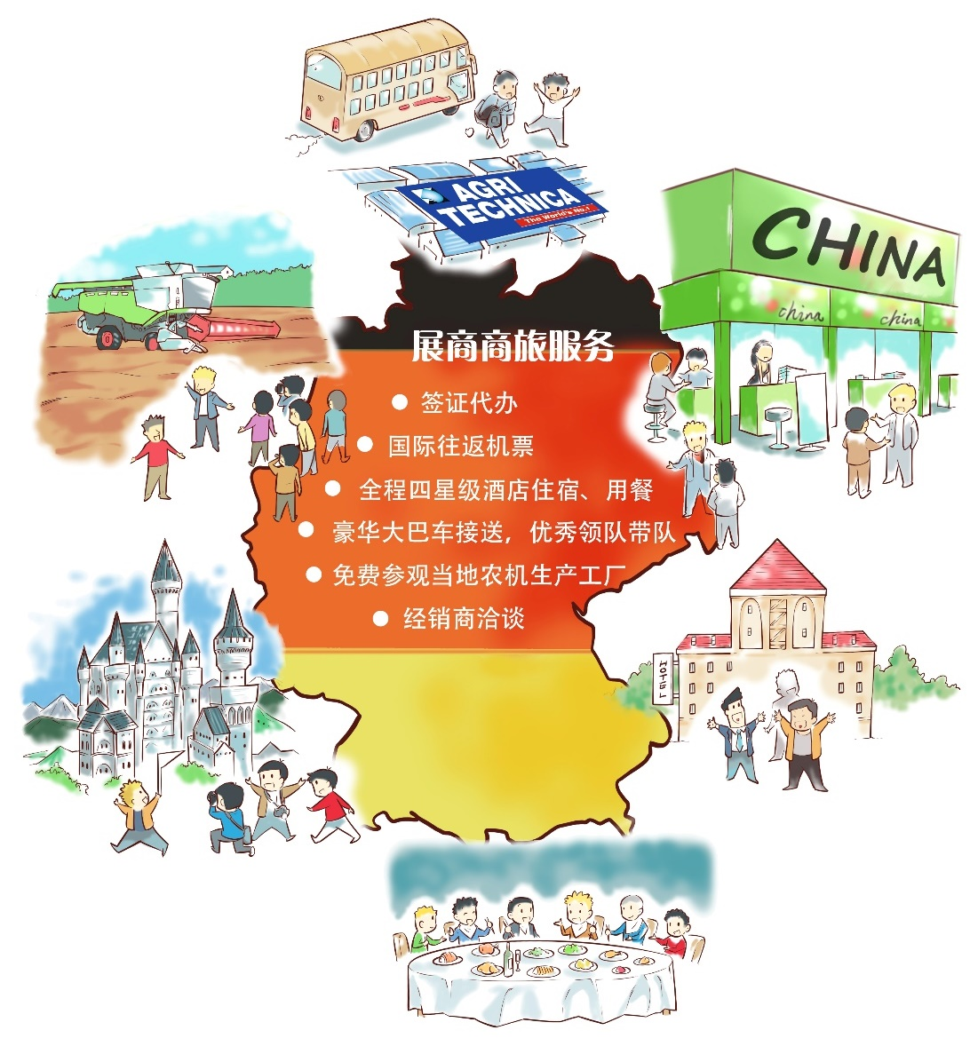
观众随团商旅服务报名表
报名截止时间：2015年5月
日程 | 地点 | 行程安排
DAY 1  2015.11.06 |  北京-法兰克福 | 搭乘国际航班，抵达德国法兰克福： LH721, 11:30-14:50
 |  法兰克福-卡塞尔 | 乘车前往卡塞尔（近汉诺威），入住酒店
DAY 2  2015.11.07 |  卡塞尔-汉诺威 | 参观德国现代化农场，由当地农场主引导参观，讲授德国现代化农场管理技术与生产模式。重点介绍不同的土壤和气候条件下，以及不同的农作物选配适合的农机具。
DAY 3 2015.11.08 |  汉诺威 | 参观德国现代化奶牛养殖场，了解标准化、流程化奶牛养殖模式及设备配置。同时考察牧场草料种植和收获机械化工艺。
DAY 4 2015.11.09 |  汉诺威 | 德国著名港口城市——汉堡市文化之旅。
DAY 5-9  2015.11.10-11 |  汉诺威 | 正式参观德国农机展----Agritechnica2015！
……11.12 | - 汉诺威 | 访问德国第四大农机具生产企业，参观生产流程，了解现代化经营管理模式、生产工艺。
……11.13 | - 汉诺威 | 访问德国农机经销商并进行洽谈，了解欧洲经销渠道、服务体系。
……11.14 |  汉诺威-卡塞尔 | 全天参观展会，晚上乘车前往卡塞尔，入住酒店
DAY 10  2015.11.15 |  卡塞尔-法兰克福 | 参观世界顶级拖拉机生产制造工厂，参观生产流程，了解现代化经营管理模式、生产工艺。
 |  法兰克福-北京 | 搭乘国际航班，返回北京： LH720, 17:10-09:30+1（当地时间）
DAY 11  2015.11.16 |  北京 | 上午9:30抵达北京，圆满结束旅程！
随团费用 | - 北京往返 | ¥ 25,800/人 | *价格有效期至  2015年6月20日*
 | - 上海往返 | ¥ 26,800/人 | 过后价格将有浮动
所含服务 | - 商务考察费及商务参观期间翻译  - 签证代办服务（不含签证费与保险费）  - 国际往返机票  - 四星级酒店住宿与用餐  - 豪华大巴车接送，优秀领队全程带队
未含服务 | - 展期门票、邀请函  - 签证费、保险费  以上四项费用共计RMB 2,200/人  - 单间差 （RMB 6,000/人， 非必选项）  - 展会参观期间贴身翻译 （预计150欧元/天，非必选项）

